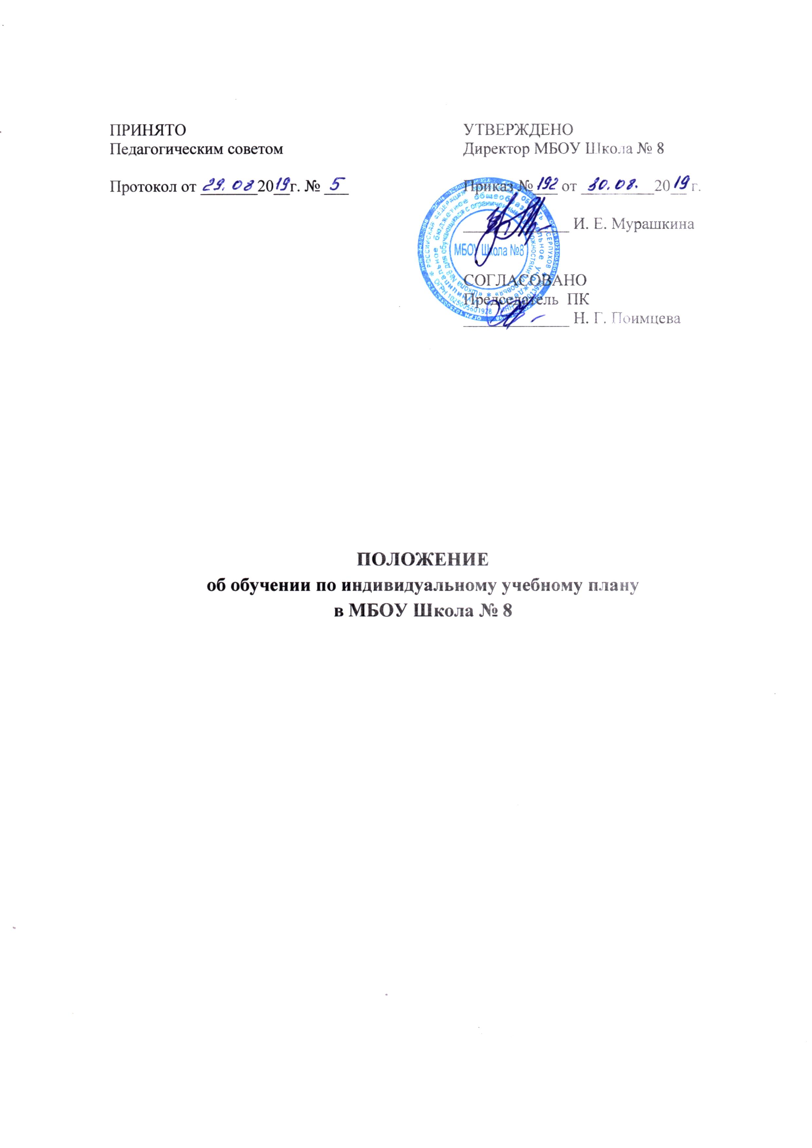

1.Общие положения

1.1. Настоящий порядок организации обучения по индивидуальному учебному плану при получении образования в МБОУ Школа № 8 (далее порядок) разработан в соответствии Федеральным законом от 29.12.2012 г. № 273-ФЗ «Об образовании в Российской Федерации»,
- Порядком организации и осуществления образовательной деятельности по основным общеобразовательным программам - образовательным программам начального общего, основного общего и среднего общего образования, утвержденным приказом Минобрнауки от 30.08.2013 № 1015,
- Федеральным государственным образовательным стандартом начального общего образования обучающихся с ограниченными возможностями здоровья (утверждено Приказом Минобрнауки от 19.12.2014 РФ №1598);
- Федеральным государственным образовательным стандартом образования обучающихся с умственным отсталостью (интеллектуальными нарушениями) (утверждено Приказом Минобрнауки от 19.12.2014 РФ №1599);
- Федеральным государственным образовательным стандартом основного общего образования, утвержденным приказом Минобрнауки России от 17 декабря 2010 г. № 1897;
- Уставом МБОУ Школа № 8 (далее-ОО).
1.2. Индивидуальный учебный план разрабатывается в целях обеспечения освоения рекомендованной обучающемуся адаптированной основной общеобразовательной программы (АООП) на основе ее индивидуализации с учетом особенностей и образовательных потребностей конкретного обучающегося и призван обеспечить удовлетворение образовательных потребностей обучающихся путем выбора оптимального перечня учебных предметов, коррекционных курсов, темпов и сроков их освоения, а также форм обучения и получения образования.
1.3. Обучение по индивидуальному учебному плану обязательно для:
- обучающихся, получивших рекомендацию ПМПК для образования по 4 варианту ФГОС НОО ОВЗ, 2 варианту ФГОС О УО (ИН), т.е. предполагающего реализацию специальной индивидуальной программы развития;
- обучающихся, нуждающихся в организации обучения на дому в соответствии с заключением медицинской организации.
1.4. Обучение по индивидуальному учебному плану может быть организовано для:
- обучающихся, имеющих трудности в обучении и социальной адаптации, в целях обеспечения освоения ими образовательной программы в полном объеме;
- обучающихся, образовательные потребности которых имеют отличия от таковых у других обучающихся в ОО (обучающиеся с кохлеарными имплантами, расстройствами аутистического спектра и др.);
- обучающихся, не имеющих возможности ежедневного посещения образовательной организации по семейным обстоятельствам;
- иных категорий обучающихся.

2. Организация обучения по индивидуальному учебному плану

2.1. Индивидуальный учебный план может быть предоставлен обучающимся, имеющим трудности обучения и адаптации, затрудняющие овладение рекомендованной ПМПК образовательной программы, а также школьникам, образовательные потребности которых имеют отличия от таковых у других обучающихся по рекомендации психолого-педагогического консилиума ОО и с согласия родителей (законных представителей) независимо от класса обучения.
2.2. При рекомендации медицинской организацией обучения на дому или рекомендации ПМПК АООП 4 варианта ФГОС НОО ОВЗ, 2 варианта ФГОС О УО (ИН) индивидуальный учебный план разрабатывается в обязательном порядке.
2.3. Организация обучения по индивидуальному учебному плану осуществляется по заявлению совершеннолетнего обучающегося или родителя (законного представителя) несовершеннолетнего обучающегося.
2.4. Заявления о переводе на обучение по индивидуальному учебному плану принимаются в течение текущего учебного года до 15 мая включительно.
2.5. При наличии заявления родителей (законных представителей) с просьбой о переводе на обучение по индивидуальному учебному плану по семейным обстоятельствам рекомендации психолого-педагогического консилиума не требуется.
2.6. Перевод на обучение по индивидуальному учебному плану осуществляется приказом директора школы.
2.7. Обучение по индивидуальному учебному плану начинается с начала учебного года. В случаях перевода на обучение по индивидуальному учебному плану в связи с трудностями обучения и социальной адаптации, иными причинами срок начала обучения по индивидуальному учебному плану устанавливается в приказе, указанном в пункте 2.6 Порядка.
2.8. При эффективной коррекции трудностей обучения и адаптации обучающийся приступает к обучению по основному учебному плану по рекомендации консилиума ОО по заявлению родителей (законных представителей).
2.9. При неэффективности обучения по индивидуальному учебному плану обучающегося с трудностями обучения и социальной адаптации ему рекомендуется дообследование в ПМПК с целью уточнения характера особых образовательных потребностей.
2.10. Обучение по индивидуальному учебному плану ведется по расписанию занятий. Расписание занятий по индивидуальному учебному плану с учетом максимально допустимой учебной нагрузки и кадрового потенциала составляет заместитель директора школы по учебной работе, утверждает директор школы.
2.11. Обучение по индивидуальному учебному плану может быть организовано в отдельных классах (группах). Наполняемость классов (групп) устанавливается в соответствии с требованиями санитарных норм и правил.
2.12. При реализации индивидуального учебного плана могут использоваться электронное обучение..
2.13. Обучение по индивидуальному учебному плану сопровождается педагогическим работником. Педагогический работник назначается на сопровождение индивидуального учебного плана приказом директора.
2.14. Обучающиеся по индивидуальному учебному плану обладают всеми академическими правами, предусмотренными законодательством.

3. Индивидуальный учебный план

3.1. Индивидуальный учебный план разрабатывается заместителем директора школы по учебной работе для конкретного обучающегося или группы обучающихся на основе рекомендованной АООП на один учебный год.
3.2. Разработка индивидуального учебного плана обучающемуся, получившему рекомендацию второго варианта АООП для обучающихся с УО (ИН), ТМНР осуществляется экспертной группой, включающей педагогов, которые будут заниматься с ребенком.
3.3. Индивидуальный учебный план утверждается в порядке, предусмотренном Уставом МБОУ Школа №8.
3.4. Индивидуальный учебный план разрабатывается и утверждается не позднее 20 рабочих дней с даты принятия заявления об организации обучения по индивидуальному учебному плану.
3.5. Индивидуальный учебный план должен содержать:
- обязательную часть и часть, формируемую участниками образовательных отношений, в которых определяются перечень, трудоемкость, последовательность и распределение в течение учебного года учебных предметов, коррекционных курсов, иных видов учебной деятельности и формы промежуточной аттестации обучающихся;
- состав и структуру направлений, формы организации, объем внеурочной деятельности.
3.6 Максимальная учебная нагрузка обучающегося по индивидуальному учебному плану должна соответствовать требованиям федеральных государственных образовательных стандартов, санитарных норм и правил. С этой целью индивидуальный учебный план может сочетать различные формы получения образования и формы обучения.
3.7. Утвержденный индивидуальный учебный план и расписание занятий по индивидуальному учебному плану доводятся до сведения обучающегося, родителей (законных представителей) несовершеннолетнего обучающегося под подпись.

4. Контроль за выполнением индивидуального учебного плана

4.1. Контроль за проведением учебных занятий, консультаций в соответствии с утвержденным расписанием, посещением учебных занятий обучающимся, ведением индивидуального журнала и своевременным оформлением иной педагогической документации в рамках реализации индивидуального учебного плана осуществляет заместитель директора школы по учебной работе не реже одного раза в четверть.
4.2. Обучающиеся обязаны выполнять индивидуальный учебный план, в том числе посещать учебные занятия, предусмотренные индивидуальным учебным планом и расписанием занятий. Посещение учебных занятий, предусмотренных расписанием, отмечается в индивидуальном журнале вместе с темой занятия.
4.3. Контроль за выполнением обучающимся индивидуального учебного плана осуществляют родители (законные представители) несовершеннолетнего обучающегося, педагогический работник, назначенный для сопровождения реализации индивидуального учебного плана.
4.4 Текущий контроль успеваемости и промежуточная аттестация по отдельным частям учебного предмета или учебному предмету в целом, коррекционному курсу индивидуального учебного плана проводятся в рамках часов, отведенных на соответствующие предметы, курсы.
4.5. Результаты промежуточной аттестации обучающихся по индивидуальному учебному плану фиксируются в журнале успеваемости класса.
4.6. Результаты текущего контроля фиксируются в индивидуальном журнале во всех случаях кроме тех, когда ребенок обучается по специальной индивидуальной общеобразовательной программе развития.
4.7. Текущий контроль успеваемости при обучении по ИУП в групповой форме фиксируется в индивидуальном журнале группы за исключением обучения по 2 варианту АООП обучающихся с УО (ИН).
4.8. Итоговая аттестация обучающихся, не получающих уровневого образования по рекомендации ПМПК, справку об обучении, независимо от характера первичного нарушения проходят итоговую аттестацию в соответствии с требованиями АООП для обучающихся с УО (ИН).

5. Финансовое обеспечение

5.1. Обучение по индивидуальному учебному плану осуществляется за счет бюджетных средств в рамках финансового обеспечения адаптированной основной общеобразовательной программы (программ), реализуемых в МБОУ Школа № 8.

